**תרגיל 2**

**אלון לובושיץ 312115090**

**גילי וולף**

**ייצוג הבעיה:**

החלטנו לייצג את הבעיה כווקטור V של התאמות כאשר האינדקס ה-i מייצג גבר ואילו הערך בתוכו V[i] = j מייצג את האישה. כלומר נגדיר את הגברים כ-i ואת הנשים כ-j. כעת נניח שהגבר ה-i והאישה ה-j הם זוג, נייצג את הבחירה הזו ע"י השמת הערך ה-j בתוך האינדקס ה-i. אוכלוסיה בגודל של 30 נייצג ע"י ווקטור של 30 תאים.

כדי לוודא שהפתרון אמיתי נצטרך לענות על התנאים הבאים: אין גבר שבוחר באותה אישה פעמיים ולכן אין ערך j שחוזר על עצמו יותר מפעם אחת לאורך הווקטור. סה"כ ווקטור בגודל i עם j ערכים שונים מתאר בחירה של i גברים שונים ב-j נשים שונות.

**פונקציית הערכה:**

כעת נגדיר את פונ' ההערכה. נניח אוכלוסיה בגודל n, נתאר מטריצת עלות בגודל nXn. התא ה-ij מתאר את "עלות הזיווג" בין הגבר ה-i לאישה ה-j. לכל גבר ואישה ווקטור העדפות ולכן הגר ה-i יעדיף להיות עם האישה ה-j לפי המיקום שלה בוקטור ההעדפות שלו ואילו האישה ה-j תעדיף להיות עם הגבר ה-i לפי המיקום שלו בווקטור העדפות שלה. סה"כ התא ה-ij יכלול את סכום המיקומים המתואר לעיל.

בנוסף כדי להגיע לציון מינימאלי של 0 נסתכל על ווקטור ההעדפות כ-zero based.

נסתכל על הדוגמה הבאה: הגבר ה-3 מצוות עם האישה ה-6, ונניח שההעדפה של הגבר לאישה הזו במקום ה-7 ואילו של האישה לגבר במקום ה-5 סה"כ הציוות ביניהם יהיה (5-1) + (7-1) = 12. זיווג של התאמה מדויקת יהיה (1-1) + (1-1) = 0 ואילו זיווג של העדפה הגרועה ביותר יהיה (30-1) + (30-1) = 58.

כעת לכל ווקטור פתרונות נסכום את התאים ij במטריצת העלות לפי V[i] = j זו תהיה העלות הכוללת של הזיווג בין כלל הזוגות.

**פתרון אופטימלי:**

מכאן שפתרון אופטימאלי יהיה זיווג מושלם, כל גבר מזווג לאישה בהעדפה הראשונה שלו ואילו כל אישה לגבר בהעדפה הראשונה שלה. זיווג כזה יתן את הציון המינימאלי – 0 שכן נסכום את התא הij במטריצת העלות 30 פעמים שכל תא שווה ל-0.   
נציין כי הפתרון הגרוע ביותר יהיה סכימה של 30 * 58 = 1740.

**אופרטורים גנטיים:**

הפונקציה הגנטית מקבלת כמה ערכים:

1. אחוז מוטציות (m): אחוז האוכלוסיה שיעבור מוטציות. מוטציה תהיה החלפה של שני תאים בוקטור פתרונות, החלפה כזו שומרת על תקינות התוצאה שכן כל ערכי ה-j שונים אחד מהשני.
2. אחוז cross over (c): אחוז האוכלוסיה שיעבור שחבור – כאן לכל שני פתרונות שיעברו שחבור נחזיר שתי פתרונות. נגריל אינדקס i לשחבור, הפתרון הראשון יהיה שחבור של הוקטור הראשון עד i והשני מ-i. ואילו הפתרון השני יהיה הוקטור השני עד i והראשון מ-i. כדי לוודא תקינות של הפתרון אם יש ערך j שחוזר על עצמו בפתרונות שחוזרים נגריל אקראית ערכים מתוך שאר ה-j שצריך למצוא להם שידוך במקום ההערכים שחוזרים על עצמם.
3. אחוז אליטיזם (e): כמות הפתרונות הכי טובים שנעתיק אותם כמו שהם לדור הבא.
4. קצב המוטציות (mR): כמה מוטציות פתרון יכול לעבור.

סה"כ בסוף דור נעתיק e פתרונות. לאחר מכן ל-m פתרונות נעשה מוטציה, ואילו ל-c פתרונות נבצע שחבור. כמות הפתרונות שנשאר למלא לדור הבא היא solutions_size – (e+m+c), וכמות זו נגריל אקראית מתוך האוכלוסיה לדור הבא.

**מניעת מינימום לוקאלי:**

בכדי למצוא מינימום לוקאלי נשאל מתי ערך המינימום לא יורד בצורה משמעותית לאורך 5 דורות רצופים. אם הערך נשאר בטווח מסוים קבלנו הומוגניות באוכלוסיה ונרצה להכניס שינוים "קיצונים" ולכן למשך 5 דורות נדרוש שאחוז המוטציות (m) יהיה 50%, כלומר חצי מהאוכלוסיה תעבור מוטציות למשך 5 דורות. בנוסף נגריל את קצב המוטציות עד לסף של 5. את אחוז השחבור (c) נגדיר להיות 0 לזמן זה בכדי ליצור אוכלוסיה הטרוגנית רק ע"י הכנסת מוטציות, ועדין נשמור e פתרונות הכי טובים.

**תוצאות:**

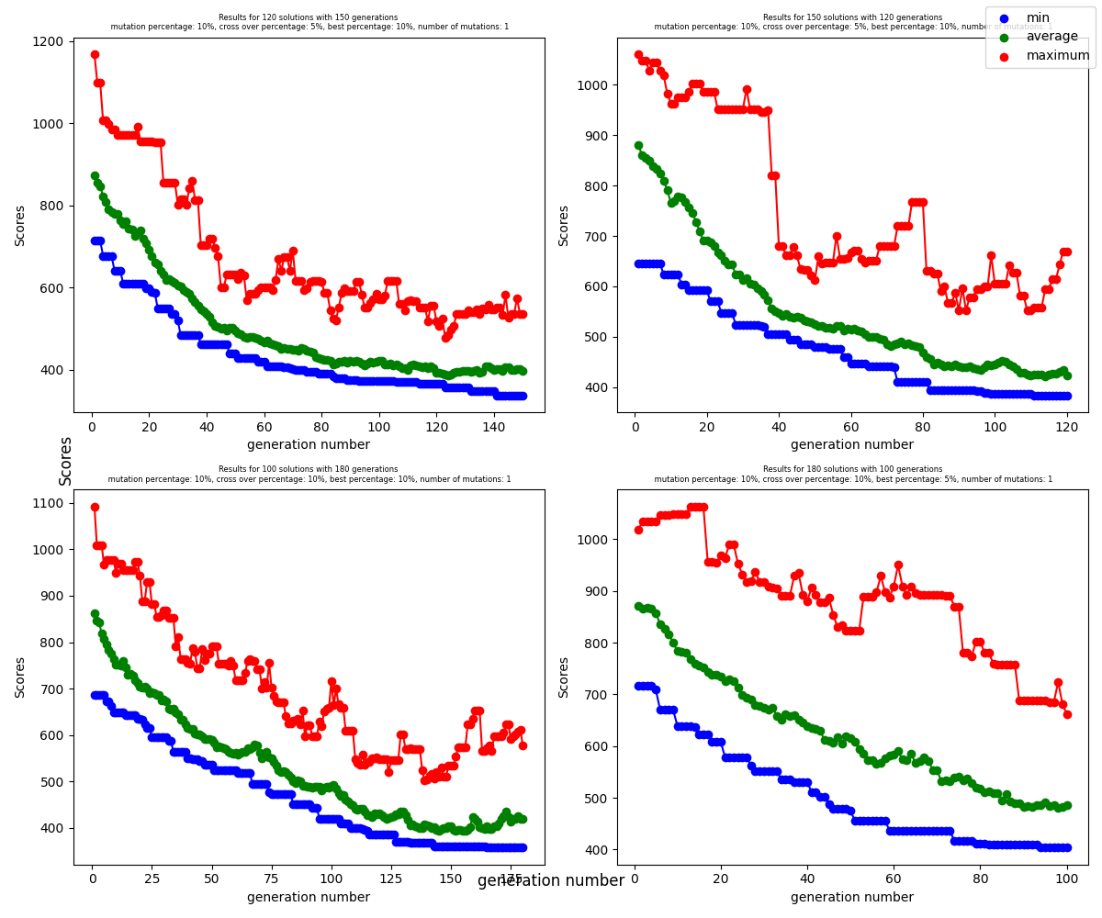בכדי להשיג את ההיפרפרמטרים הטובים ביותר, הגרלנו מתוך סט ערכים את הפרמטרים הבאים: e,c,m,mR כאשר e,c,m מוגרל מתוך (5,10,15 %) ואילו mR מוגרל מתוך (1-4). בדקנו שילובים של סט הערכים האלה עם שילובים שונים של מס' דורות ומס' פתרונות כאשר (מס' פתרונות * מס' דורות = 18,000(. מתוך סט הגרלות זה מצאנו את ה-50 שילובים הטובים ביותר לפי ה-min cost. הרצנו אותם בנפרד בכדי לשרטט את התנהגותם לאורך הדורות:

ניתן לראות כי הגרפים מתכנסים בצורה דומה וכי לא הגיעו פלאטו עדין. נבחר בגרף השמאלי התחתון בצורה שרירותית וניקח את הקומבינציה שלו לקלטים עתידים (m = 10%, c = 10%, e = 10%, mR =1 ). מס הדורות הוא 180 והפתרונות הינו 100.

דיווח מדד:

בכדי לדווח על ציון משמעותי בין 0-100 הפלט של התוכנית יהיה: $\frac{worst case-min⁡(cost)}{worst case}*100$  
ההתאמה הטובה ביותר (0 min cost) תביא ל1\1*100 לציון של 100. ואילו ההתאמה הגרועה ביותר תביא לציון של 0.